

**Escuela Normal De Educación Preescolar**

**Licenciatura en Educación Preescolar**

**2021-2022**

Primer semestre

Sección: ´´ A ´´

Estudio del mundo natural

Profesor: Andrea Vallejo De Los Santos

Aylin Yadhira Almaguer Jordán #2

**Función nutrición**

Saltillo/Coahuila 22/11/2021

La función de la nutrición

La energía es el principal factor para realizar principales actividades como caminar, estudiar, correr, etc.



La energía la obtenemos de los alimentos que comemos

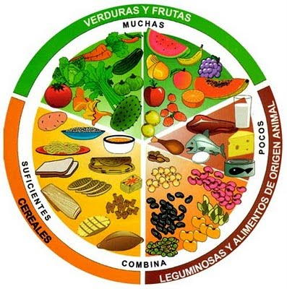

Durante la infancia y la adolescencia necesitamos continuamente materiales de construcción para crecer.

A lo largo de toda la vida también son necesarios para renovar partes del cuerpo como: la piel

La función de nutrición incluye todos los procesos necesarios para conseguir los materiales de construcción y la energía que necesitamos para vivir

¿Que son los órganos y los aparatos?

En el interior de nuestro hay muchos órganos como por ejemplo: el corazón, el estómago, los pulmones, cada uno de estos órganos realiza un trabajo determinado en nuestro cuerpo 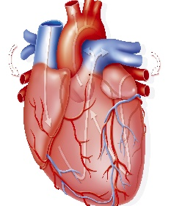 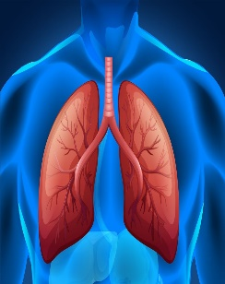 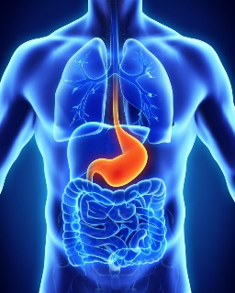

El corazón se encarga de impulsar la sangre de todo el cuerpo, muchas veces son necesarios muchos órganos para realizar una función común. (aparato)

Elementos de la función de nutrición

* Aparato digestivo

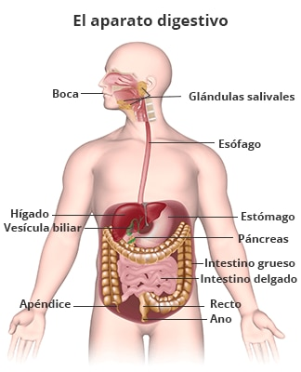

* Aparato excretor

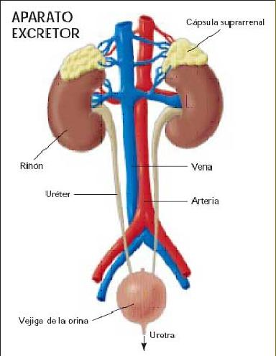

* Aparato respiratorio

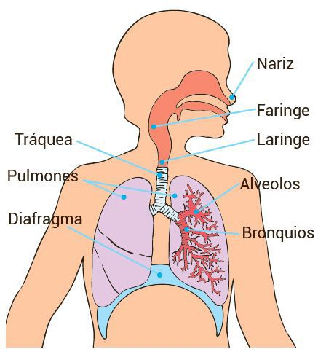

* Aparato circulatorio

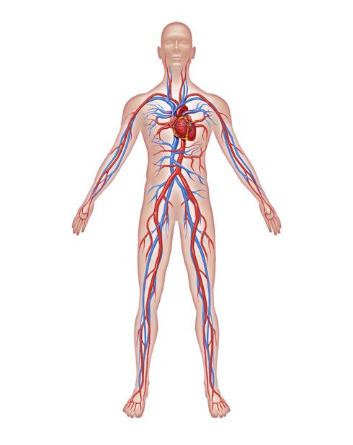

¿Cómo funciona la función de la nutrición?

Alimentación

Nutrición: la nutrición comienza con la alimentación, pero incluye muchos otros progresos que ocurren en nuestro cuerpo como respirar

La nutrición es un proceso largo

El primer paso es tomar alimentos que contienen nutrientes que son las sustancias que transforman nuestro cuerpo en energía o materiales de construcción

Nuestro cuerpo transforma los nutrientes gracias a las células ellas producen una reacción química gracias a las cual obtenemos la energía y los materiales de construcción de los nutrientes

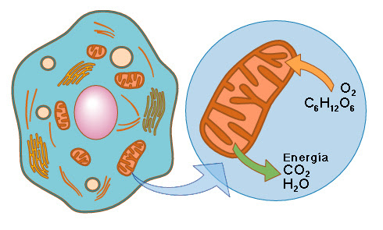

Esta reacción química no sería posible sin el oxígeno, que gracias a la respiración y al aparato respiratorio lo obtenemos

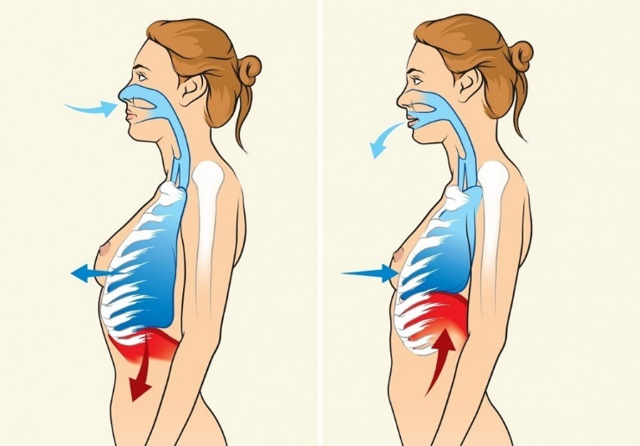

Es necesario transportar el oxígeno y los nutrientes a todo el cuerpo y eso se encarga el aparato circulatorio

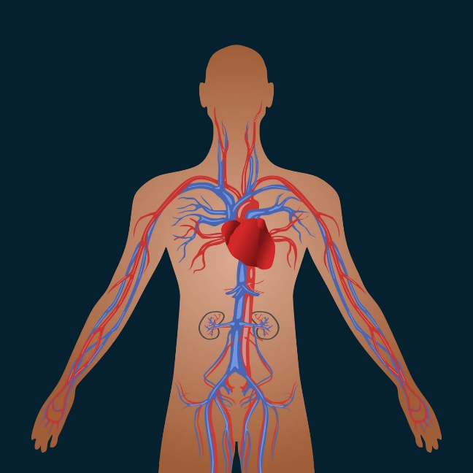

A lo largo del proceso de nutrición se producen sustancias de desechos para que el cuerpo siga funcionando correctamente es necesario eliminarlas esto se produce gracias al aparato excretor

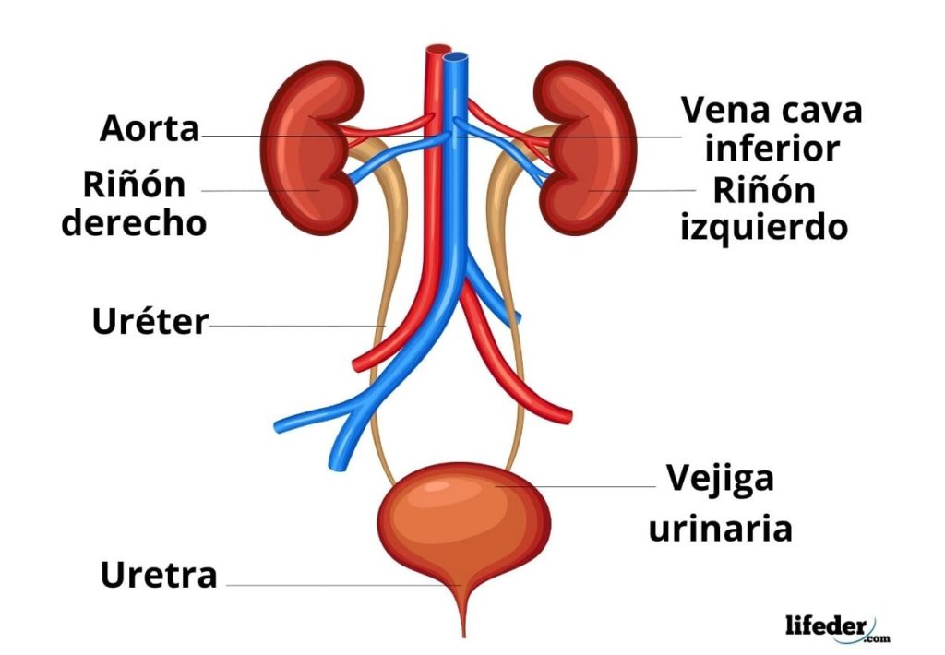

¿Qué aparatos intervienen en la función de nutrición?

Elementos de la función de nutrición:

1. Aparato digestivo: consiste en la obtención de nutrientes de los alimentos y que ocurre en el aparato digestivo
2. Aparato excretor: sirve para eliminar a sustancias de desecho que se producen en nuestro organismo y que ocurre en el aparato excretor
3. Aparato respiratorio: consiste la obtención del oxígeno que necesitamos para vivir y que ocurre en el aparato respiratorio
4. Aparato circulatorio: sirve para transportar por todo el cuerpo los nutrientes, el oxígeno y las sustancias de desecho, además cumple otras funciones, ocurre en el aparato circulatorio